第二章：声现象测试题(A)

一、选择题（每小题2分，共28分，请将各小题中的正确答案填写在下表中）
题号 | 1 | 2 | 3 | 4 | 5 | 6 | 7 | 8 | 9 | 10 | 11 | 12 | 13 | 14
答案
1、小明的发言声音太小，老师要他大声重复一次，老师是要求小明提高声音的（ ）
A. 音调 B. 频率 C. 响度 D. 音调及响度
2、小强在使用小提琴前，常常旋动琴弦轴调节琴弦的松紧，这样做的目的主要是为了改变声音的（ ）
A．响度 B．音调 C．音色 D．速度
3、当喇叭里响起“我和你，心连心，共住地球村……”的男声演唱时，小周和小杨齐声说：“是刘欢在演唱！”他们作出判断的依据是：不同演员声音的（ ）
A．音调不同 B．响度不同 C．音色不同 D．声速不同
4、人能感受的声音频率有一定的范围，大多数人能听到的声音的频率范围是20～20000Hz.大象交流的“声音”是一种次声波，人类听不到大象的“声音”，是因为（ ）
A.大象发出的声音太小 B. 次声波无法传入人耳
C. 次声波的频率大于20000Hz D.次声波的频率小于20Hz
5、福州地铁正在建设中，为解决噪声扰民的问题，地铁公司对部分设备安装了消声装置，这种减弱噪声的途径是在：
A．声源处 B．传播过程中 C．人耳处 D．声源和人耳处
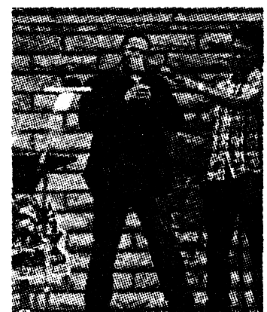
6、据报道，世界“吼王”杰米·温德拉曾“吼”出超过100分贝的声音，如图是他“吼”出声音将玻璃杯震碎的情景。下列有关他“吼”出的声音的说法正确的是( )
A．声音传递了能量
B．声音只在玻璃杯中传播
C．声音是玻璃杯振动产主的
D．声音的分贝数越高其频率越大
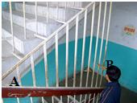
7、如图是楼梯中的一部分，从A到B是长短不同的铁护栏．一个同学用一根小木棒迅速从B到A逐一敲过铁护栏栏杆，此过程中，一定发生改变的是声音的（ ）
A．音调 B．音色 C．响度 D．音色和响度
8、下列有关声音的说法中，正确的说法是( )
A．真空不能传声 B．发声体振动频率越高，响度越大
C．发声体的振幅越大，频率越高 D．戴耳罩是在声源处减弱噪声
9、2012年春节联欢晚会上，山西绛州鼓乐团表演的《鼓韵龙腾》气势磅礴。下面有关说法中错误的是（ ）
A. 鼓乐声主要是由鼓面振动产生的
B. 鼓乐声主要是由鼓内空气振动产生的
C. 鼓乐声是经过空气传到现场观众耳朵的
D．由于设计师对剧场的混响时间的合理设计，才会使现场观众感觉鼓声的气势磅礴。
10、2008年汶川大地震使灾区人民的生命和财产造成了巨大的损失。有关专家指出：地震后缺乏必要的自救知识，是使丧生人数增多的一个原因。以下关于被埋在废墟下的人的自救措施，最佳的是（ ）
A．大声呼救 B．见缝就钻，说不定能从废墟中爬出来
C．静下来等待营救人员营救 D．用硬物敲击墙壁或管道，向营救人员求救
11、以下利用超声波的说法中，不正确的（ ）
A.人们利用超声波清洗钟表等机械
B.医生利用超声波振动除去人体内的结石
C.人们录用超声波作为载体传递图文信息
D.人们利用超声波发出追求异性的信息来诱捕老鼠
12、为了探究音调与什么因素有关，小明设计了下面几个实验，如图所示，你认为不能够完成探究目的的是（ ）
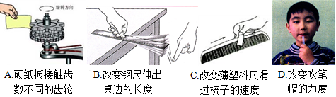
13、关于声现象，下列说法正确的是（ ）
A．“闻其声而知其人”是根据声音的响度来判断的
B．“不敢高声语，恐惊天上人”中的“高”是指声音的音调高
C．“长啸一声，山鸣谷应”是指次声波传播很远
D．“隔墙有耳”说明固体能传声
14、下列现象中，利用回声的是（ ）
A.渔民利用声纳探测鱼群 B.雷雨天时，先看到闪电后听见雷声
C.打鼓时，我们能听到鼓声 D.录音棚内用软泡沫塑料隔音
二、填空题（每空0.5分，共7分）
1、“掩耳盗铃”是大家非常熟悉的故事，从物理学角度分析盗贼所犯的错误是：既没有阻止声音的 ，又没有阻止声音的 ，只是阻止声音进入自己的耳朵。
2、日常用语中声音的“高”与低，有时指音调，有时指响度，含义不是唯一的。例如“一名男低音歌手正在放声高唱”，这里的低是指 。高是指 。
3、汽车上的电子防盗报警装置，在汽车被撬开时能发出报警声，提醒人们车辆被盗，这是利用了声音可以传递 。
4、如图所示是几种声音输入到示波器上时显示的波形，其中音调相同的是 ；响度相同的是 。
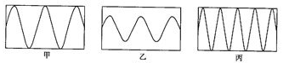
5、为了减弱噪声的影响，在汽车的排气管上加消声器，这是在 处减弱噪声；戴上耳塞，减弱传入人耳的噪声，这是在 处减弱噪声；在住宅区植树，这是在 减弱噪声.
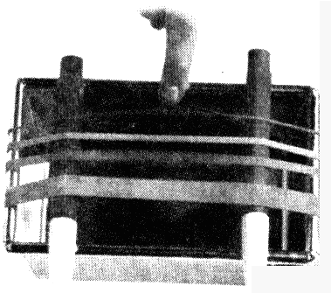
6、敲击鼓面，在听到鼓声时，还可看见鼓面上小纸团在跳动，说明鼓声是由于鼓面的_______产生的；鼓面的___ __越大，鼓声的响度越大．
7、如图所示，小赵用宽窄不同的橡皮筋制成了一个橡皮筋吉他。当他用相同的力拨动不同的橡皮筋时，会发出跟吉他一样的声音，此声音是由橡皮筋 而产生的。当拨动松紧程度相同、宽窄不同的橡皮筋时，他听到声音的 不同。
8、小明将手机悬挂在密闭的玻璃瓶中，用抽气机抽去瓶中的空气，打电话呼叫瓶内的手机，手机能接收到呼叫信号，而你不能听到瓶内手机的声音，这说明 。
三、实验探究（每空1分，共4分）
在图中，小明与小刚用细棉线连接了两个纸杯，制成了一个“土电话”。
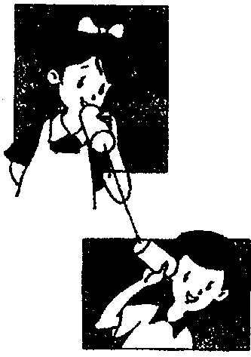
(1)他们用“土电话”能实现10m间的通话，这表明_________________.
(2)相距同样远，讲话者以同样的响度讲话，如果改用细金属丝连接土电话，则听到的声音就大些。这一实验现象表明_____________________.
(3)如果在用土电话时，另一个同学用手捏住线上的某一部分，则听的一方就听不到声音了，这是由于_________________.
(4)如果在用土电话时，线没有拉直而处于松弛状态，则听的一方通过棉线_________(选填“能”或“不能”)听到对方的讲话声。
四、简答题（2分）
如图，向暖水瓶中灌开水时,有经验的人通过声音就知道水是否快满了.，请你想一想这是为什么?

五、计算题（1小题4分，2小题5分，共9分）
1、站在百米赛跑终点的计时员，在听到发令员的枪声后才按表计时，测得运动员的成绩为13.69s，求运动员的真实成绩是多少？（设当时气温为15℃，无风）

2、科研人员为测出马里亚纳海沟的深度，在海面上向海底发出超声波，14.26秒后收到返回的声信号，请你计算出此处海沟的深度（超声波在海水中的传播速度为1531m/s）。

